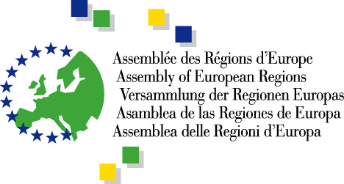


Fragebogen„Kulturelles Erbe“

1. Region:

Institution
Adresse
Telefon
Telefax
E-Mail
Website

2. Lage / Ort des Objektes:

3. Denkmalkategorie:

Archäologisches Denkmal

Baudenkmal

Burg / Burgruine

Schloss / Schlossruine

Historischer Ort

Historischer Orts- / Stadtteil

Kirche / Kirchenruine

Kloster / Klosterruine

Kulturlandschaftliche Besonderheit

Moschee/ islamisches Kulturdenkmal

Museum

Kulturpark

Synagoge / jüdisches Kulturdenkmal

Technisches Denkmal

Sonstiges: __________

4. Weitere Informationen:
  - Foto
JA NEIN
Digitales Foto bitte beischließen
  - Beschreibung im Internet
JA NEIN
Bitte Internetadresse angeben:___________________
____________________________________________

5. Öffentlicher Zugang vorhanden:
JA NEIN

Wenn JA, welcher?
feste Öffnungszeiten
Beschilderung des Eingangs und des Weges
Strasse
Bahnhof
Flughafen
Anlegestelle/Hafen
Sonstiges: ____________

6. Touristische Nutzung:
JA NEIN

Wenn JA, welche?
Ausstellung
regelmäßige Führungen durch das Objekt
Betreuung von Besuchern in anderen Sprachen als der eigenen
Sonstiges: ____________

7. Touristische Nutzung geplant?
JA NEIN

Wenn JA, welche?

____________________________________________

7.1 Verantwortliche Stelle(n) / Projektträger:

7.2 Verkehrsanbindung
JA NEIN

Wenn JA, welche?
Strasse
Buslinie
Bahnhof
Flughafen

Anlegestelle/Hafen

7.3 Touristische Infrastruktur vorhanden?
JA NEIN

Wenn JA, welche?
Parkplätze
Toiletten
Gastronomie
Übernachtungsmöglichkeiten
Souvenirladen
Museum/ Dauerausstellung
Sonstiges: ______________

7.3 Touristische Infrastruktur geplant?
JA NEIN

Wenn JA, welche?

______________________________________________

8. Finanzierung gesichert:
JA NEIN

Wenn JA, welche?
Lokale Mittel
Regional Mittel
Nationale Mittel
EU-Mittel
Sonstige (z.B. private Stiftungen): __________

9. Zeitliche Vorgaben für Projekte (Termine)

10. In welche Netzwerke sind Sie schon eingebunden (z.B. UNESCO)?

11. Interesse an welcher Art von Kooperation?

Finanzielle Kooperation

Austausch von Know-how

Sonstige: _________

12. Gewünschte Kriterien für Projekt-Partner

Erfahrung mit ähnlichen Kulturobjekten (z.B. Erhaltung von Synagogen)

Geographische Nähe (ähnlicher kultureller Hintergrund)

Erfahrung mit spezifischen Finanzierungsquellen

(Welche? ___________)

Sonstige: _________

Wir ersuchen um Rücksendung bis zum Termin:

30. September 2006

an die E-Mail:

eugen.scherer@noel.gv.at

* * *

